高三语文第三次双周考试题
命题人：袁佑坤
本试卷分第I卷（阅读题）和第II卷（表达题）两部分，满分150分，考试时间为150分钟。
注意事项：
1、答题前，将装订线内的项目填写清楚。
2、1-6小题涂在答题卡对应题号下，13-15题分别涂在答题卡7-9题的位置上。以后高三月考选择题都这样涂。
第I卷 阅读题
甲 必考题
一、现代文阅读（9分，每小题3分）
阅读下面的文字，完成1～3题。
昌乐骨刻文
中国考古专家最新考证表明，4年前在中国东部山东省昌乐县集中出土的100多块兽甲骨上所刻的600多个符号，结构和布局有一定的规律可循，应为距今约4500年的中国早期文字。参与这项研究的考古专家告诉记者，这些兽甲骨上所刻的神秘的“行列整齐”的图案符号比殷墟甲骨文更为原始，明显处于画(符号)与字的过渡状态，二者应具有某种传承关系，是解释中国汉字起源的新依据。
2004年，昌乐县一民间收藏爱好者肖广德在昌乐县袁家庄古遗址上采集陶器标本时发现，当地农民在施工挖掘时，丢弃了许多亚化石状远古兽甲骨，经过清理，可见上面有许多明显刻画痕迹的图案符号。今年7月底，来自北京和山东的7位考古专家对这些符号进行了专门研讨。中国社会科学院历史研究所研究员、中国殷商学会会长王宇信认定，这些兽甲骨上有刀刻的痕迹，主笔、辅笔明显，为人工刻画。山东大学美术考古研究所所长、山东省甲骨文学会副会长刘凤君发现，这些符号都属于阴线刻，刻画纤细，笔画曲折，多为弧笔和曲笔，呈现出螃蟹状、草虫状和鸟状等形态。专家对兽甲骨上的符号进行归类，发现符号中类似太阳的符号有5到6个，三角符号有4到5个，小鸟符号有4到5个。“重复的符号是人有意识的刻画行为。”王宇信说。
迄今为止，中国已发现的时代最早、体系较为完整的文字是在河南安阳出土的商朝王室用于占卜的殷墟甲骨文，这一发现使中国与以纸草、泥板、石板为文字载体的古埃及、古巴比伦和古印度并列世界文明古国；最近几十年，中国各地先后发现了一系列较殷墟甲骨文更早、与汉字起源有关的出土资料，包括原始社会晚期及有史社会早期出现在陶器上的刻画或彩绘符号，还有少量的刻写在甲骨、石器、玉器等上面的符号。王宇信说：“在甲骨文之前，现已发现的许多新石器时期晚期陶片上的刻画符号虽然说是汉字萌芽，但都是单字且无规律。”考古人员发现，昌乐骨刻文字有些偏旁多次出现，而此前这一地区附近也曾发现过早期文字，说明这次出土的骨刻文字不是一种偶然现象。
这批骨刻文字主要出土在昌乐古遗址，又被昌乐爱好者收藏，故专家将其暂定名为“昌乐骨刻文”。虽然目前尚不能破译，但其对研究中国古文字的演变过程，复原当时的社会形态，提供了宝贵的佐证。
1．下列对“昌乐骨刻文”的理解，不正确的一项是( ) (3分)
A．它被刻在兽甲骨上，不再只是单字，并且行列整齐。
B．它比殷墟甲骨文更为原始，明显兼有画和字的双重特点。
C．它距今约4500年，被确定为我国最古老的原始文字。
D．它属于阴线刻，刻画纤细，笔画曲折，以弧笔和曲笔为主。
2．本文认为昌乐县出土的兽甲骨上所刻的600多个符号为早期文字，下列不能成为其佐证的一项是( ) (3分)
A．这些兽甲骨上有刀刻的痕迹，主笔、辅笔明显。
B．这些符号呈现出螃蟹状、草虫状和鸟状等形态。
C．类似太阳的符号、三角符号以及小鸟符号都多次出现。
D．有些偏旁多次出现，而且之前昌乐附近曾发现过早期文字。
3．根据文意，下列推断不正确的一项是( ) (3分)
A．画（符号）因为与字具有某种传承关系，所以成为解释中国汉字起源的新依据。
B．中国得以与古埃及、古巴比伦和古印度并列世界文明古国，原因是甲骨文的发现。
C．继甲骨文发现之后，昌乐骨刻文的发现又一次对中国古文字起源研究产生巨大影响。
D．从昌乐骨刻文命名来看，考古学上对考古发现的命名一般是依据其出土的特点。
二、古代诗文阅读。（36分）
（一）文言文阅读。
诸葛恪传
《三国志》
诸葛恪字元逊，瑾长子也。恪父瑾面长似驴。翌日，孙权大会群臣，使人牵一驴入，长检其面，题曰：诸葛子瑜。恪跪曰：“乞请笔益两字。”因听与笔。恪续其下曰：“之驴。”举座欢笑。乃以驴赐恪。他日复见，权问恪曰：“卿父与叔父孰贤？”对曰：“臣父为优。”权问其故，对曰：“臣父知所事，叔父不知，以是为优。”权又大噱。命恪行酒，至昭前，昭先有酒色，不肯饮。曰：“此非养老之礼也。”权曰：“卿其能令张公辞屈，乃当饮之耳。”恪难

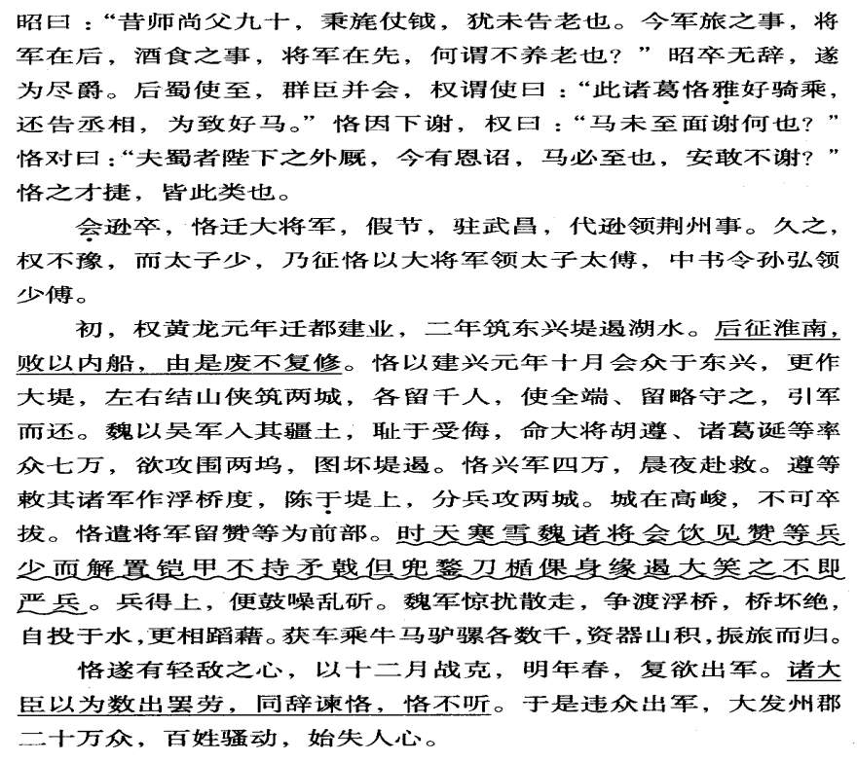

4、对下列句子中加点词的解释，不正确的一项是（ ）
A、长检其面 检：贴标签
B、因听与笔 听：准许，同意
C、此诸葛恪雅好骑乘 雅：文雅
D、会逊卒，恪迁大将军 会：恰逢
5、以下句子中，全都表现诸葛恪才思敏捷的一组是（ ）
①恪续其下曰“之驴” ②马未至面谢何也 ③昔师尚父九十，秉旄仗钺，犹未告老也 ④昭卒无辞，遂为尽爵 ⑤恪因下谢 ⑥臣父知所事，叔父不知，以是为优
A、①②⑤ B、①③④ C、②③⑤ D、③⑤⑥
6、下列对原文有关内容的分析和概括不正确的一项是（ ）
A、诸葛恪的父亲面孔狭长，一天孙权召集大臣，差人牵一头驴来，在骗的脸上贴了一个长标签，写上“诸葛子瑜”。诸葛恪凭着他的聪明才智把窘迫变成了一场闹剧。
B、诸葛恪奉孙权之命给大家斟酒，张昭不肯再喝。诸葛恪用师尚父九十岁还握旌旗持斧钺宣誓伐商，也没有告老还乡的事反驳他，张昭哑口无言，只好满饮了一杯。
C、诸葛恪在建兴元年十月重修东兴大堤，因为东兴大堤战略位置十分重要，是吴魏两国必争之地。后来吴军一举挫败魏国大将胡遵等的进攻，这充分表明诸葛恪的深谋远虑。
D、诸葛恪在东兴大捷之后便骄傲轻敌，又要出兵攻魏。面对将士异口同声的劝谏，他不为所动，大举征调各州军队，导致百姓人心惶惶，他也开始逐渐失去人心。
7、把文言文阅读材料中画横线的句子翻译成现代汉语。（10分）
（1）卿其能令张公辞屈，乃当饮之耳。（3分）
译文：_________________________________________________
（2）后征淮南，败以内船，由是废不复修。（3分）
译文：_________________________________________________
（3）诸大臣以为数出罢劳，同辞谏恪，恪不听。（4分）
译文：_________________________________________________
（二）古代诗歌阅读。（11分）
阅读下面这首宋词，按要求回答8—9题。
鹧鸪天
陆游
家住苍烟落照间，丝毫尘事不相关。斟残玉瀣①行穿竹，卷罢《黄庭》②卧看山。贪啸傲，任衰残，不妨随处一开颜。元③知造物心肠别，老却英雄似等闲！
[注释]①玉瀣：美酒。②《黄庭》：道家经典著作。③元：通假字，同“原”。
8、请分析首句中“苍烟落照”四字的作用。（5分）
9、这首词抒写了词人什么样的思想情感？请联系具体词句进行赏析。（6分）
（三）名句名篇默写。
10、补写出下列名句名篇中的空缺部分。（6分）
（1）秋风萧瑟，洪波涌起。__________________，______________；
（曹操《观沧海》）
（2）苔痕上阶绿，草色入廉青。_______________，________________。
（刘禹锡《陋室铭》）
（3）若夫______________，而________________，以游无穷者，彼且恶乎待哉？
（《庄子·逍遥游》）
乙 选作题
三、文学类文本阅读。
11、阅读下面的文字，完成（1）—（4）题。（25分）
故乡的槐树
孙守名
再过几个月，絮暖的春日就会蹒跚而至。站在逼仄的庭院中，留恋地打量着这棵虬劲苍然的古槐，一片茫然；我决计在冬末春初开解她。
古槐移栽至此已有百年历史，沧海桑田，犹然春萌夏华，枝叶丰茂。槐根盘根错节，破土兀立，穿屋基而出。枝干侧仰，右侧有碗大空洞；枝条旁逸斜出，贴墙而上。槐体枯干葱茏，枯干处，树洞存贮清水斗许，澄澈可鉴，至冬日而不枯；葱茏处郁郁苍苍，参天而立，槐叶随风飘逸可人，花朵串串，清香四逸，满园春色。秋风萧瑟处，遍地秋叶秋蕊，脚踏上去，松软沁骨，心神俱静，秋的韵致便清清爽爽地驶入眼底。这时，泡一壶酽茶，夜坐槐树下，听秋风穿墙而过，听槐蕊落地有声，听秋虫鸣唱心曲，仿佛进入一个通灵的天地。
庭院暗狭，前后被大伯、二伯两家院墙夹堵，拘谨而急促。父亲几欲搬迁，但又对老屋恋恋不舍，安土重迁。后来家中人口渐次增多，院落更显得捉襟见肘。最后，家人反复磋商，决定伐掉古槐，挪开一片天地，备兄弟姐妹舒腰展足。不过，父亲后来还是改变了初衷。父亲讲，就在当晚，一位布衣布袍、手拄龙头木拐的老者进入他的梦乡。老人神情黯然，面容憔悴，自言身为槐神，历陈功过是非，只说得父亲心酸凄怆，欷歔不已，难以自持。飒然惊觉，竟是南柯一梦。父亲披衣出户，但见月色如洗，清幽苍凉，古槐枯叶，飘落满地。自此，父亲打消了开解他的念头。
古槐屡遭困厄祸灾，想来令人凄悲。日军入村，各家搜寻，凡能值钱的物品尽被掠夺。祖母拿不出像样的东西，一个军官模样的人挥舞着军刀向槐树猛砍，借此恐吓祖母。日军离去后，深身颤栗的祖母用厚厚的棉布把槐树的伤口裹了又裹，心疼流泪，担心她会枯萎而逝。国军驻扎在离村子不远的高山上，经常进村骚扰。母亲养了几只下蛋的老鸡，国军饿虎扑食，进家猛追，可鸡偏偏飞上了槐树，几个兵端起步枪一阵猛扫，那只母鸡自然难以幸免，就连槐树也枝断叶残，伤痕累累。母亲急得哭天抹泪，对槐树全然是内疚和心疼。破四旧那些年，村里揪人批斗，斗来斗去，没有什么花样，不知怎地就扯到我家的百年古槐。队长出语惊人，没有比这更旧的了，不破她破谁？天才的构想自然是悲苦的结局，一村人将我家围得里三层外三层，槐树被用粗麻绳捆绑起来，村长拿着几张破纸煞有介事地胡说了一通，三十八条罪状成立，随之，山呼海啸，三五个彪形大汉用粗壮的狼牙棒对树猛击，可怜那棵古槐转眼间皮开肉绽。我就站在惊魂中的母亲背后，满眼含泪地看着这惨烈的场面，脑中一片空白。对于这棵槐树，我觉得它对尘世已然倦怠，必不会复活。谁知，来年开春，嫩芽从枯枝下悄无声息钻出，绿油油，嫩青青，给这尘世顿时带来些许暖意。
对这棵百年古槐，我充满万千感激。艰难岁月，她向困窘中的全家无私地献出槐叶槐蕊，让我们渡过难关；在我精神极度消沉时，她以昂然的姿态和溢眼的绿意给了我精神的慰藉。
我的决计开解古槐，其实是私心在作祟。古槐百年，天灾人祸，沧桑岁月，磨折不断。千难万险中，她可曾有过伤心苦痛的泪水？可曾想寻得一丝温心的安慰？可曾有清风细雨、雨露甘霖？我将以刀砍斧削这种最残酷的方式让她得以解脱对今世的愁肠百结，或许，她将在春意盎然中像凤凰涅槃般获得永生。
站在院落里，仰望古木参天，肃然中有点愧疚和不安。再过几个月，又会春意浓浓，对这棵生死相依相伴的古槐，我会改变开解她的初衷吗？
（1）下列对小说有关内容的分析和概括，最恰当的两项是（5分）（ ）
A、文章中多次提到“开解”一词，如：“我决计在冬末春初开解她”“父亲打消了开解它的念头”“我会改变开解她的初衷吗”等等，从全文看，这个词的意思应理解为“砍伐”。
B、古槐移栽至“我”家院中已经百年，枝繁叶茂、郁郁苍苍，已经含有“灵气”，父亲最终没有砍掉它，就是因为古槐通灵。
C、古槐屡遭困厄灾祸，抗战时期受日军残害，后又遭国军骚扰，最严重的是破四旧那些年，古槐最终被狼牙棒猛击致死。
D、故乡的槐树对我们一家三代都有特殊的意义，它无私地奉献自己，不求回报，并且在精神上鼓舞着家人。
E、古槐和“我”“生死相伴”，因此，“我”一定会“改变开解她的初衷”。
（2）请简要分析文章第一段在全文当中的作用。（6分）
（3）简要分析本文塑造的槐树形象，“我”全家对它的情感又是怎样的？（6分）
（4）这篇散文的主旨内涵丰富，请从语言应用、艺术手法、作品结构中任选一个角度入手，结合全文，谈谈你对这篇散文主旨的理解。（8分）
四、实用类文本阅读。（25分）
12、阅读下面的文字，完成文后各题。

仁者周有光
周有光现象就如前几年的张中行、季羡林和“把书读完了”的金克木老先生一样，可以认为是一种颇具当今中国时代特色的文化现象
一个一百多岁的老人还在不断地写文章，不断地出书，不断地讲话发表意见，难怪医院里的名医也要请教他的养生之道。
他因为活得长寿，又经历特别多，国内国外几大洲几大洋地行走飘泊，深入生活，动乱战争和灯红酒绿见多不怪，故对各种社会制度、人情世故以及文化形态有特别真实的了解。
这个毕业于上海圣约翰大学后又留学日本和美国的金融家，八十年后写文章说，他在圣约翰大学印象最深的有两点：一是学校的管理非常先进和科学，简单而高效，以最少的人办最多的事；二是英文老师训练学生英文读报的方法，首先是看报要问自己，今天消息哪一条最重要?其次是要问自己，为什么这条消息最重要?第三个问题是，这条消息的背景你知道不知道?这样的学习方法影响和成就了他一辈子。
抗战胜利后，他去美国一边读书，一边在纽约华尔街1号一个叫伊尔文信托公司的美国银行做职员。他说后来(40年代晚期)回上海办银行都是学美国那一套，设备和管理都用美国的，因此在世界上也属很高水平，跟美国的水平只差两年，各种规章制度非常严格，像现在报纸上报道的中国某个银行被某骗子一下子骗了几千万的事是不可能发生的。
他说，在美国工作了才知道什么叫高效率，知道怎样才能提高效率。日本曾经派了一个专门调查团到美国调查为什么美国人办事效率比日本高，调查后作了一个很厚的报告，结果证明一个美国人抵到15个日本人。每一个细小环节都和我们不一样，可以说高效率不仅是一种思想观念，而且有具体的方法来保证实现，这一点没有在美国工作过的人是无法了解的。他写道：真正了解到美国强盛不是一个简单的事，不是糊里糊涂会强盛的。美国在两百多年间发展起来不是偶然的，不是靠吹出来的。
他说，在美国银行工作时条件特别好，工作之余让他到全世界去考察和游览，令他大开眼界，比如他去英国专门去大英博物馆参观马克思写作《资本论》的地方。他讲，过去薪金制度与现在是不同的，工资是体力劳动的报酬，而薪金是对脑力劳动的报酬，两者之间往往相差很大。
他在美国银行工作时，还曾经和空闲的大科学家爱因斯坦聊过两次天。这个衣服穿得随便得还不如自己的大人物一点架子也没有，说了许多闲话都忘记了，但有一句话他记住了：一个人假如活到六七十岁，大概有十三年做工作，有十七年是业余时间，此外是吃饭睡觉的时间，因此一个人能不能成才，关键在于能否利用好你的十七年。
那时他薪金很高，请女朋友到上海法租界花园听场贝多芬的交响乐，一人一把躺椅，两个银元一张票，还经常周末去跳舞，和邹韬奋等朋友一起去静安寺百老汇跳舞场去跳舞，也是两个银元一张票，而那时，一个银元可以吃两个月的饭。
蒋政府被推翻后，在国外的许多知识分子都认为中国有希望了，中国的建设在等着自己，于是大批从海外归国。周有光当时想，中国现在最缺乏的就是经济建设，就立志回国搞金融经济。他在美国学了一套他们的工作方法，回国就想要改变这里的状况，就到处讲美国高效率的那一套，可在当时却没能引起足够的重视。
中年以后，他从金融业转到文字改革，也做得很出色。单就他作为《简明不列颠百科全书》中美联合编审委员会的3个中方委员之一，就足以流芳百世。他是参与简化字改革的主要干将之一，和吕叔湘、王力都是好朋友，还在北大、人大开设了汉字改革的课程，他撰写出版了数十种关于语言文字的书，近年来又在随笔杂文方面大显神通。
周有光从美国回到中国，薪金从美元薪酬改为人民币工资，职业从金融高管调做文字工作者，住房从花园洋房搬入“卧室就是厨室，书橱兼做菜橱”的陋室，但他清茶淡饭，以牛奶、鸡蛋、豆腐、青菜为主食，坚持每天与老伴定时喝茶(或咖啡)，从不生气，不“用别人的错误来惩罚自己”。比他官大钱多车好房大的人大多呜呼哀哉了，他却一直好好地活着。
仁者寿啊!
1、下列对传记有关内容的分析和概括，最恰当的两项是（ ）
A、周有光毕业于上海圣约翰大学，后留学日本和美国。留学美国期间，美国人的高效率给他留下了深刻的印象。
B、爱因斯坦关于利用时间的话对周有光影响巨大，正因为此，周有光在金融及语言文字方面都取得了卓越的成就。
C、周有光从美国回国后，为了改变国内的状况，到处宣传美国高效率的那一套工作方法，可惜没有引起任何重视。
D、周有光从美国回到中国，薪金由美元薪酬变为人民币工资，住房从花园洋房搬入陋室，这足以说明他对祖国的无限热爱。
E、周有光清茶淡饭却长寿，比他官大钱多房大的人却大多死了，通过这一鲜明的对比，写出了周有光注重养生之道。
2、这篇文章从哪些方面介绍了周有光？请分条概括。
3、请梳理这篇文章的写作思路。
4、结合文章内容，请探究“仁者”的含义。
第II卷（表达题）
五、语言文字运用。（20分）
13、下列各句中，加点的成语使用正确的一项是（ ）（3分）
A、由于遭遇70年一遇的严重干旱，原本浩如烟海的洪湖再也没有“浪打浪”的美丽景色了，多种鱼类就此绝迹。
B、经过激烈的讨论，我们发现双方同学的想法南辕北辙，看来想要彻底解决矛盾，真的很困难。
C、身为国家的公务员，一定要危言危行，注意自己的生活工作作风，处处做出表率。
D、随着中国一东盟自贸区的建设，中国对东盟的投资领域已经从传统的矿业、建筑业拓展到能源、制造业、商务服务业，中国企业走进东盟正方兴未艾。
14、下列各句中没有语病的一项是（3分）（ ）
A、地铁运营部门的工作人员针对试乘中部分乘车市民不按秩序乘车、有小孩在车厢乱跑、车内随意丢弃垃圾、个别乘客脱鞋坐在座位上等不安全、不文明行为做出了善意的提醒。
B、试乘市民普遍对地铁的快捷表示认可，对车站装修极具陕西特色表现出了浓厚兴趣，并对试乘期间工作人员和志愿者的热心服务表示满意。
C、本报9月9日曾经报道的给列车内残疾人轮椅位增加一块安全带使用说明标识的建议，地铁部门表示会尽快解决。
D、针对试乘发现的问题，地铁公司服务人员提醒乘客，在使用扶梯进站乘车时，请将脚踏入每层踏步的黄线内，以防在电梯运行时摔倒。
15、依次排列下面一段文字，衔接最恰当的一组是（3分）（ ）
①官服中的礼冠名目繁多，有朝冠、吉服冠、常服冠、行冠、雨冠等。
②男子的服饰以长袍马褂最为流行。
③清代官服以顶戴花翎显示其不同的身份和地位。
④至后期，满族效仿汉族的风气颇盛，甚至史书有“大半旗装改汉装，宫袍截作短衣裳”之记载。
⑤妇女服饰在清代可谓满、汉服饰并存，满族妇女以长袍为主，汉族父女则仍以上衣下裙为时尚。
⑥清代中期始，满汉各有仿效。
A、③①②⑤⑥④ B、③①⑥②⑤④
C、⑥①②③⑤④ D、⑥④①②⑤③
16、仿写下面这首小诗借“梅”表达了作者对“生命”的思考，请选择另一事物表达你对另一话题的思考。（5分）
梅
一片玉瓣，是一滴生命；
剥落了生命，你召来了燕语和莺啼。
仿写： ____________
________________,_________________；
________________,________________。
17、请根据要求表达对以下事件的看法。（6分）
北京大学自主招生第二年试行“中学校长实名推荐制”。被推荐学生的名单公布后，大家发现除了江苏无锡天一中学少年班年仅4岁的洪欣格以“写作水平突出”引人注目外，获得推荐的学生大多是各自学校公认的分数尖子生。
（1）请以一位应届高三普通学生的口吻，用一个递进关系的复句表达对事件的看法。（3分）
（2）请以其他高校一位校长的口吻，连续用两个反问句表达对事件的看法。（3分）
六、作文（60分）
18、1、犹太王大卫在戒指上刻有一句铭文：一切都会过去。
2、契诃夫小说中的一个人物在戒指上也有一句铭文：一切都不会过去。
这两句寓有深意的铭文，引起了你怎样的思考？自选角度，自拟题目，写一篇文章。
[要求]（1）不少于800分；（2）不要写成诗歌；（3）不得透露相关个人信息。

高三语文第三次双周考试题答案
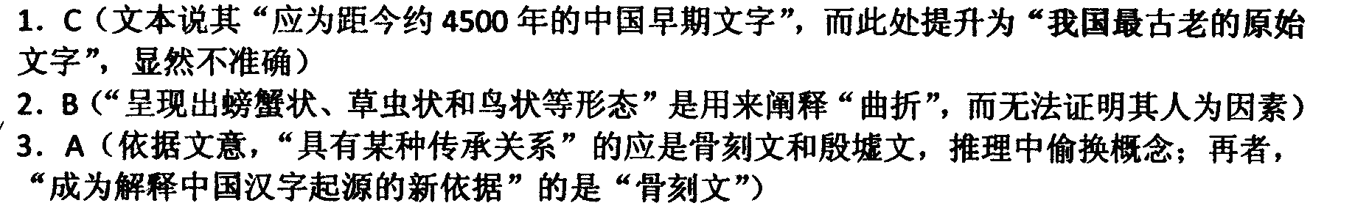
4、C C项中的“雅”是程度副词，修饰动词“好”，译作“很”。
5、D 句②是孙权所言，句④是张昭所为，故应排除。可见A、B、C三项中都有错。
6、C C项并不是因为诸葛恪重修大坝而表明了其深谋远虑，而是诸葛恪运用智谋成功登岸展现了他的智谋。
7、（1）你如果能让张公理屈词穷，那他就应该喝酒。
（2）（孙权）后来征伐淮南，又将堤坝掘开，以使让船只进入湖中，因此废弃堤坝不再修治。
（3）众大臣认为大军多次出动，将士非常疲劳，异口同声劝谏诸葛恪，诸葛恪不听。
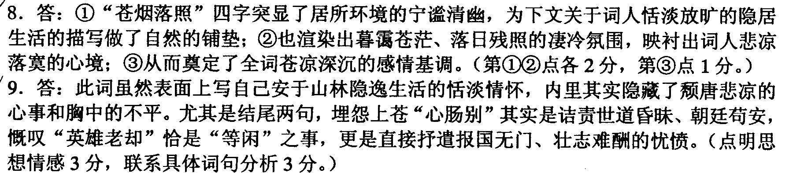
10、（1）日月之行，若出其中
（2）谈笑有鸿儒，往来无白丁。
（3）乘天地之正，御六气之辨。
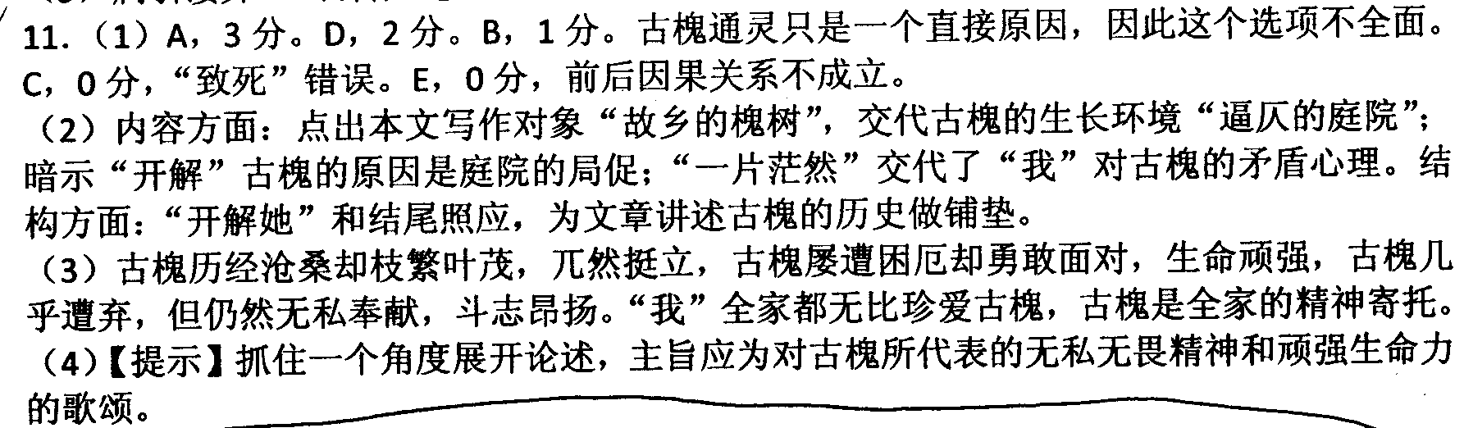

12、
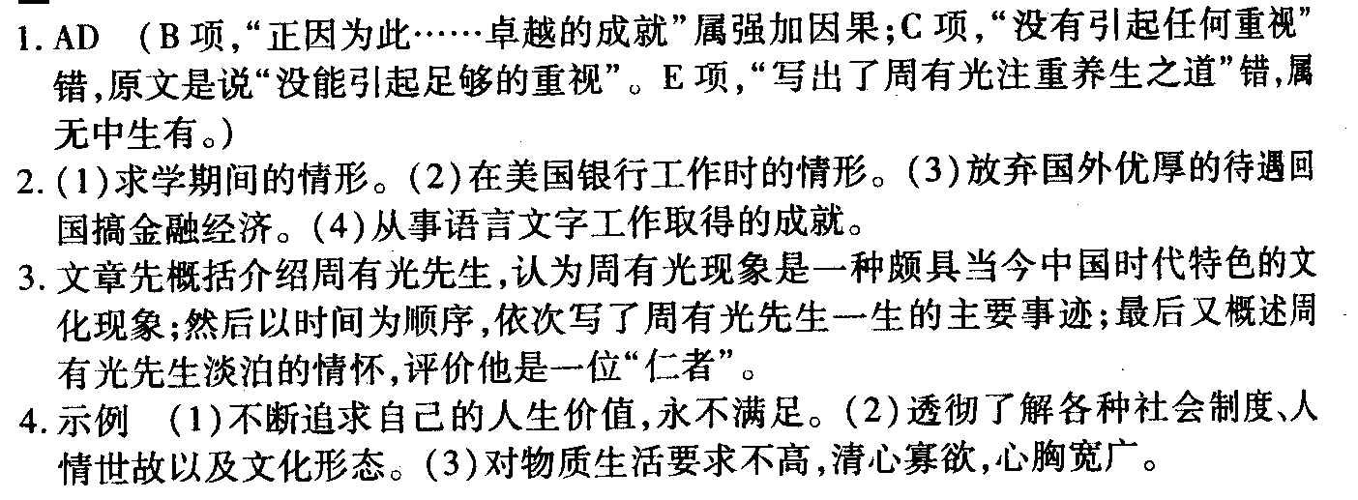
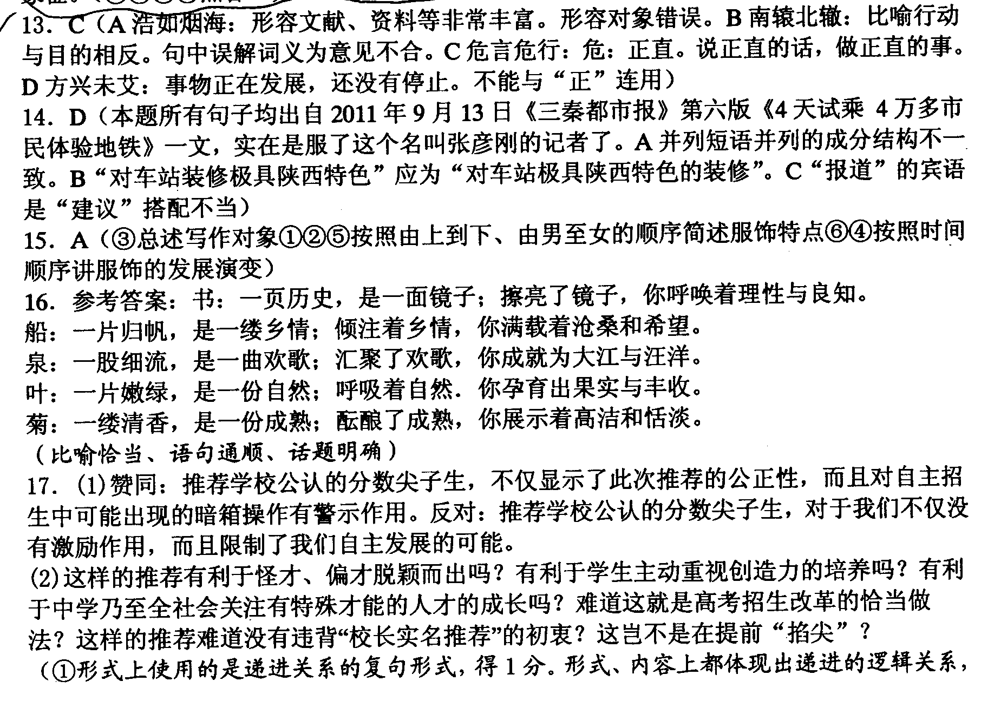

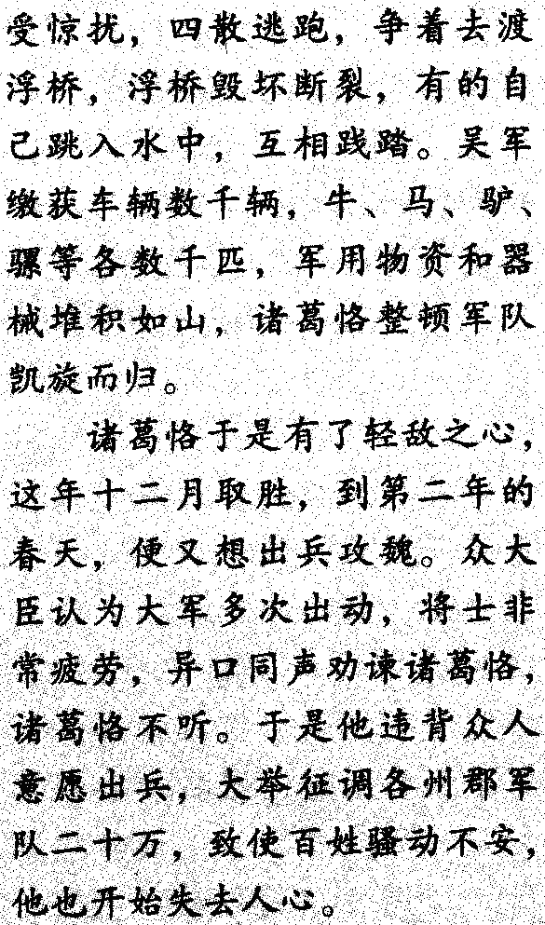
参考译文：
